# **Задание:**

Создать Web-приложение, состоящее всего из одной странички.

Приложение будет отображать произвольные «деревья» текстовых узлов и предоставлять пользователю возможность добавления новых узлов (корней) и удаления существующих.

Первоначально на странице показывается только кнопка «create root». При нажатии на которую создается корень дерева (обычный текст с надписью «root»). У «корня» есть две кнопки: «добавить узел» (в виде значка «+») и «удалить узел» (в виде значка «-»). У нового узла, как и у любых других новых узлов, должны быть такие же две кнопки.

При нажатии на «+» добавляется новый узел, правее и ниже, относительно того, рядом с которым была нажата кнопка. При нажатии на «-» - узел удаляется со всеми вложенными узлами.

Условия выполнения:

1. Данные узлов необходимо хранить в БД.
2. Все действия с удалением и добавлением узлов (корней) должны выполняться без перезагрузки страницы (при каждом действии данные в БД обновляются) и обновлением структуры на странице.
3. При попытке удаления корня дерева появляется подтверждающий popup такого вида:  
     
   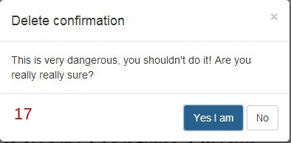  
     
   Слева от кнопок идет таймер обратного отсчета (изначально 20сек). При нажатии на кнопки «x», «No» или, когда таймер станет равным «0» - окно просто закрывается. При нажатии на «Yes» - дерево удаляется.
4. Оформление страницы свободное, приветствуется использование [Bootstrap](https://getbootstrap.com/).
5. Технологии для реализации логики - только чистый PHP (без фреймворков) + JS. Можно использовать jQuery (кроме готовых плагинов для построения дерева), также можно писать на ES6.
6. К выполненному заданию обязательно прикрепить дамп БД.

Дополнительное задание:

1. Слева от узлов (которые содержат другие узлы или листья) добавить кнопку со стрелкой вправо, при нажатии на которую узел будет раскрываться, а стрелка менять вид. Возле листьев (узлы, которые не содержат других узлов) не должно быть такой кнопки.  
   Это может выглядеть примерно так:  
   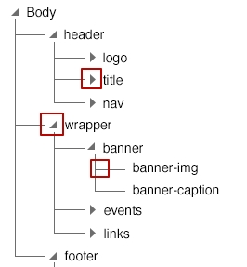
2. Также можно добавить возможность изменения имени узла (корня, листа). При нажатии на имя узла появляется, такой же popup как при удалении корня, только без таймера и с полем ввода нового имени. Изменение имени также должно работать без перезагрузки страницы.

Рекомендации к реализации:

Хочется увидеть способность применять принципы SOLID (хотя бы S или другие практики написания качественного кода), стандартный кодстайл (PSR), документирование кода (PHPDoc, JSDoc, без комментариев на русском). Хорошо, если задание будет находится в git репозитории (с отдельной веткой, при выполнении доп. заданий или других фишек на ваше усмотрение).

Успехов!